BARVA S EFEKTEM RZI
Francesco GUARDI Collezione

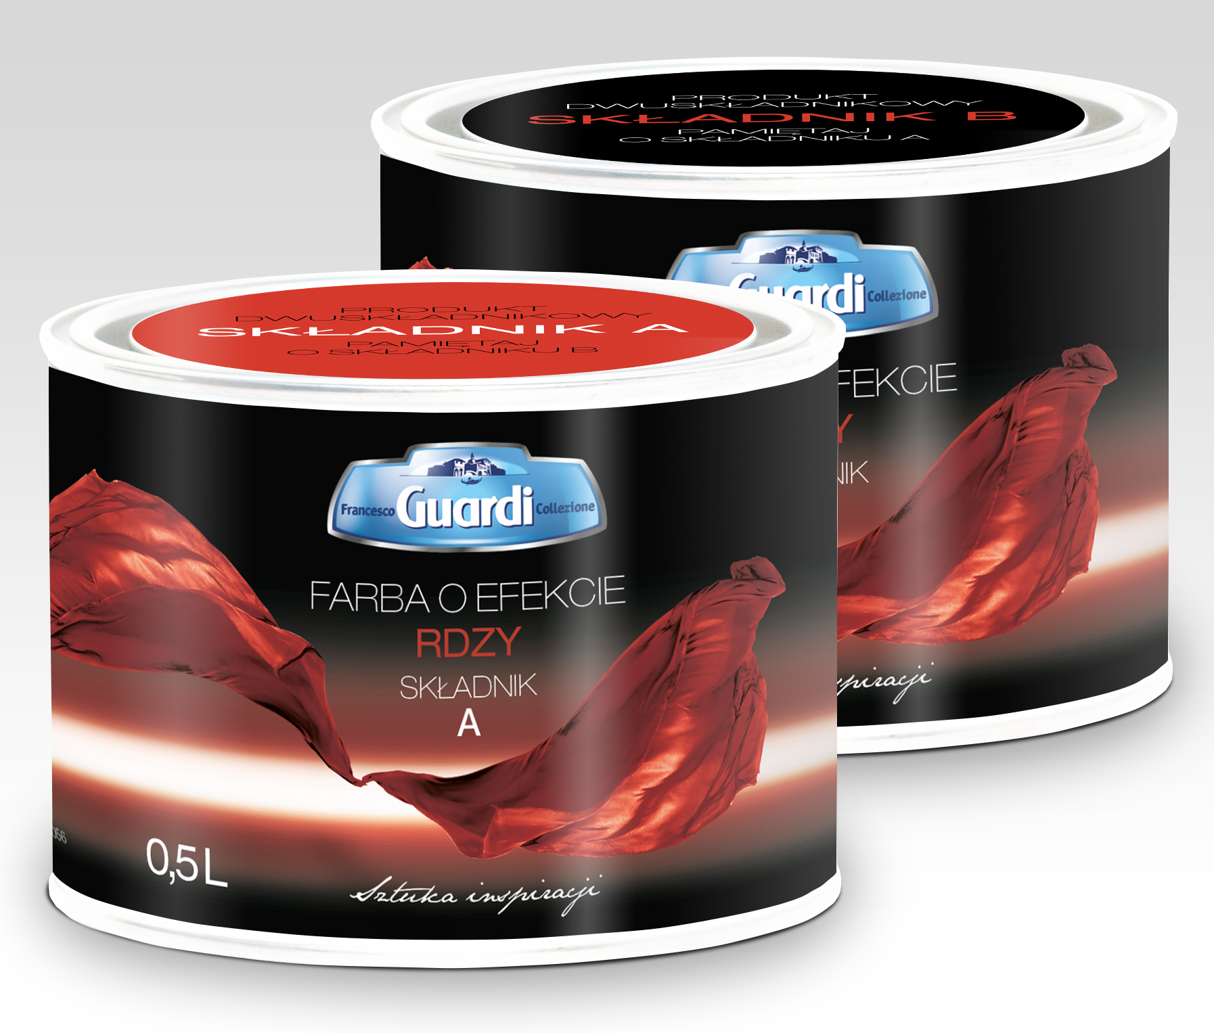
POPIS VÝROBKU
Barva s efektem rzi Francesco GUARDI Collezione je moderní barva připravená k použití, vyrobená na základě kvalitní akrylové pryskyřice, speciálních plniv a kovových pigmentů. Barva Francesco GUARDI je určena pro malování stěn obývacích pokojů, předsíní, kuchyní, koupelen a také pro dokončování interiérů v restauracích, hotelech a jiných místech, kde chcete dosáhnout efektu rezavého povrchu.

- odolná proti otěru
- snadno se aplikuje
- multiefektní
- vysoce vydatná
- do interiéru i exteriéru

URČENÍ
Barva s efektem rzi je určena pro malování stěn a stropů z cementových omítek, vápenocementových omítek, betonu, sádrokartonových desek apod. v obývacích pokojích, předsíních, kuchyních či koupelnách a také pro dokončování interiérů v restauracích, hotelech a jiných místech, kde chcete dosáhnout výjimečného dekoračního efektu. Tato barva se rovněž skvěle hodí k malování fasád obytných a veřejných budov.

ZPŮSOB POUŽITÍ
Příprava podkladu: Barvu s efektem rzi nanášejte na pevné a trvanlivé podklady. Podklad musí být čistý, suchý a zbavený prachu, mastnoty a jiných látek snižujících přilnavost. Před nanášením barvy řádně osušený a připravený podklad stabilizujte latexovou základní barvou Francesco GUARDI s odstínem "černá perleť" nebo základním přípravkem GUARDI v odstínu KAM/021. Na fasády budov aplikujte pouze základní přípravek GUARDI KAM/021. Na čerstvé cementové a vápenocementové omítky naneste základní barvu po uplynutí cca 4 týdnů od jejich zhotovení a na sádrové omítky po uplynutí cca 2 týdnů od zhotovení. Štěrky a sádrokartonové desky se musí odprášit a následně nanést základní barvu, např. Akryl G nebo Fixgrunt U. Je důležité, aby po potření povrchu na dlani nezůstal bílý prach. V případě potřeby použijte základní barvu dvakrát a po uplynutí příslušné doby naneste latexovou základní barvu Francesco GUARDI v odstínu "černá perleť". Stěny pokryté tapetou: tapetu důkladně odstraňte a následně odstraňte lepidlo vodou s malířským mýdlem a nechte úplně vyschnout. Místa pokrytá plísní očistěte mechanicky a vydezinfikujte fungicidním přípravkem Biotox Total.

Nanášení barvy lze začít až po vyschnutí základního nátěru, tzn. po uplynutí cca 6 hodin od ukončení malování při vysýchání za optimálních podmínek (teplota +20°C, vlhkost 60%).

Způsob nanášení: Před malováním musíte připravit složku A a složku B a naplánovat pořadí a způsob nanášení. Výrobek před použitím zamíchejte. Složku A nanášejte na stabilizovaný povrch pomocí válečku nebo houby s velkými póry tupováním nebo roztíráním. Složku B doporučujeme nanášet metodou „mokré na mokré“, tj. než složka A vyschne, díky čemuž dosáhnete efektu vzájemného pronikání barev imitujících rez. Lze rovněž nanášet složku B na suchou složku A. Malování proveďte pomocí houby s velkými póry, roztíráním nebo tupováním. Intenzivita malování záleží na požadovaném konečném efektu.

Další informace: Nanášení Barvy s efektem rzi provádějte při teplotě podkladu a prostředí +10°C až +25°C, zabraňte přímému působení slunečního záření během práce i během schnutí barvy.

TECHNICKÉ PARAMETRY
Nářadí | houba, váleček
Počet vrstev | 1 až 2 - dle požadovaného efektu
Vydatnost při jedné vrstvě | 10 až 12 m²/ z obalu 0,5 l – dle struktury podkladu, požadovaného efektu a zkušenosti zhotovitele
Hustota | cca 1,1 kg
Doba zasychání | Min. 2 hod.
Čištění nářadí | voda
Odstíny | Rezavě hnědé odstíny

LOGISTICKÉ INFORMACE
Objem jednotkového obalu | Počet kusů ve vnějším obalu | Počet obalů na paletě | Hmotnost plné palety
Složka A - 0,5 litr | 6 | 240 | cca 337 kg
Složka B - 0,5 litr | 6 | 240 | cca 337 kg

SKLADOVÁNÍ
36 měsíců od data výroby, v těsně uzavřených nádobách v teplotě +5°C až +35°C
SCHVÁLENÍ, ATESTY, NORMY

Polská klasifikace výrobků a služeb | 20.30.11.0
Limit obsahu VOC dle Sb. 07.11.72 Kat. A/l/FW | Přípustný obsah VOC: 200 g/l (2010r.)  Výrobek obsahuje max: 25,0 g/l
Certifikát shody výrobku | Certifikát shody výrobku č. BL1/17/2017 ze dne 25.05.2017
Normy | PN – EN – 13300: 2002 „Vodou ředitelné nátěrové hmoty a nátěrové systémy pro nátěry stěn a stropů v interiéru.

POKYNY BEZPEČNOSTI PRÁCE A POŽÁRNÍ OCHRANY
Při práci dodržujte základní pravidla BOZP.
Výrobek je nehořlavý. Skladujte v těsně uzavřených nádobách v teplotě +5°C až +35°C
Uchovávejte mimo dosah dětí.

Aktualizace 08.05.2018
Informace uvedené v tomto Technickém listu mají za účel zajistit optimální využití výrobku, avšak nejsou základem pro právní odpovědnost výrobce, jelikož podmínky použití jsou mimo jeho kontrolu. Navržené postupy se považují za všeobecné, avšak je každý uživatel tohoto výrobku povinen se ujistit všemi možnými způsoby, včetně ověření konečného produktu, o tom, zda jsou dodané výrobky vhodné pro dosažení požadovaných cílů. V případě kombinace s výrobky jiných výrobců neneseme žádnou odpovědnost. Výše uvedené údaje, doporučení a pokyny vycházejí z našich nejlepších znalostí, výzkumů a zkoušek a jsou uvedeny v dobré víře dle zásad platných v naší společnosti a u našich dodavatelů. Výrobce si vyhrazuje právo měnit obsah Technického listu v dalších verzích bez předchozího uvědomování odběratelů o této skutečnosti. Dnem vydání tohoto Technického listu se zrušuje platnost předchozích listů.

